クラウドプログラミング演習　報告書

2021年1月6日

19RS037 川上悠太

# プログラムの概要

私は13回目で紹介されたじゃんけんゲームを元に最終課題を作成した。追加した機能は、プレイヤーの名前を登録し、ハイスコアを記録した人の名前を表示する機能である。この機能は、データストアに名前用のフィールドを追加しておき、ハイスコアの値を取り出す際に名前のデータも同時に取り出すことで実装した。

# 使い方

登録したい名前を入力しておき、じゃんけんをする。以下に、プレイヤーの名前が記録される様子を画像で示す。

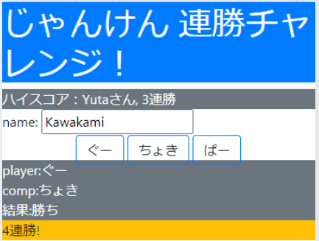

図1：ハイスコアの更新

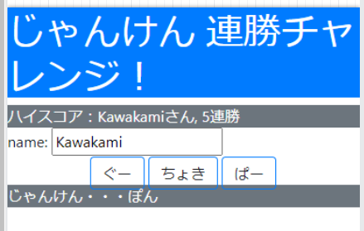

図2：ハイスコア記録者の表示

# 演習の感想

今回の演習では、新しいフィールドを作ってデータを登録する機能の実装が難しかった。そのため過去の講義動画を見返して、実装することができた。いざ実装してみると難しいことはしていなかったが、思っていたより時間がかかった。また、復習しながら試行錯誤することで、知識がよく身についたと感じた。最終的には、実装を計画した機能を実現できたため、成功したと思う。